In questo file andiamo a vedere come creare una notazione presonalizzata in spring-boot  
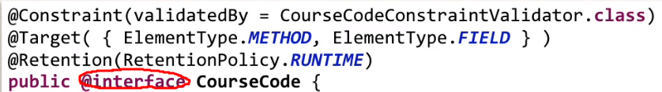  
Utilizzeremo una sintassi speciale per la creazione di una notation  
  
Di seguito le annotazione che stiamo usando in alto quindi:  
@Constraint → conterrà la classe effettiva che ha le regole di buisness per validare il processo  
@Target → che di dice dove si può applicare questa annotazione, quindi su un metodo o su un campo  
@Retention → Quindi, in pratica, diciamo di mantenere questa annotazione nel bytecode e di usarla anche in fase di esecuzione da parte della JVM.

La nostra notation accetterà due parametri  
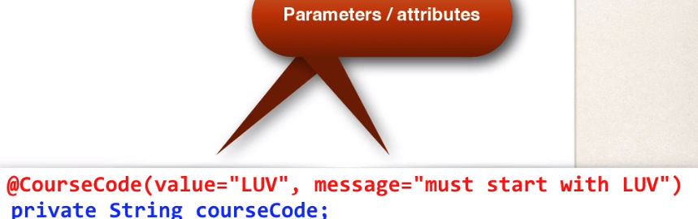  
Quindi procediamo a definire i metodi che saranno appunto **value** e **message**  
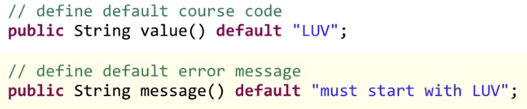  
  
Successivamente passeremo alla classe che gestisce la logica di validazione la quale implementerà l’interfaccia CostraintValidator e quest’interfaccia **definisce la logica di validazione di un’annotazione specifica, per un tipo di oggetto specifico** <Annotazione, Oggetto>  
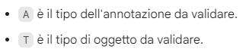  
  
L’interfaccia definisce due metodi, per i quali siamo obbligati ad implementare e sovrascrivere   
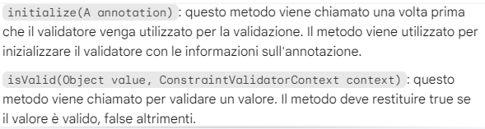  
Di seguito ecco una presentazione della nostra classe di validazione:  
 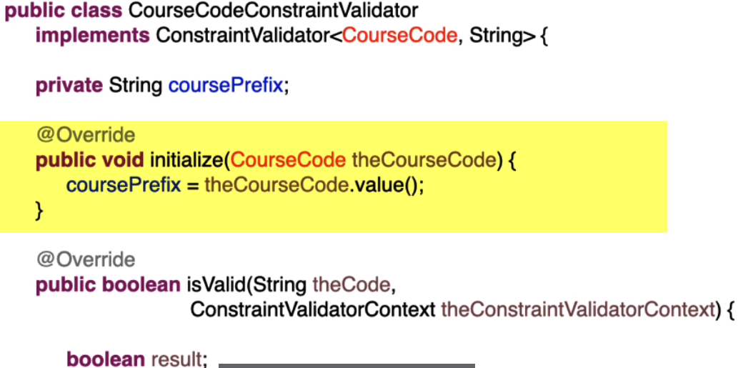  
L’interfaccia che stiamo estendendo è questa   
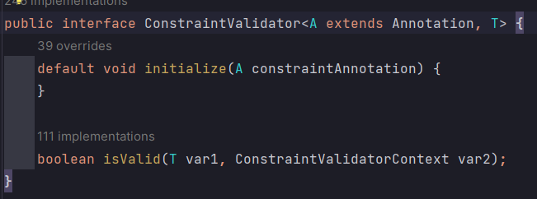  
Ha bisogno di un’ <Annotazione, TipoOggetto> sul quale applicare una logica